SAMOSTATNÁ PRÁCE – PO-PÁ 23. 3. -27. 3. 2020 – PŘÍRODOPIS – 6. ROČNÍK

- Opakování:

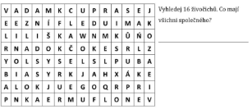

Zdroj: https://www.google.com/search?q=slon+osmism%C4%9Brka&tbm=isch&ved=2ahUKEwiXtcOor6LoAhWHD-wKHS9YCtEQ2-cCegQIABAA&oq=slon+osmism%C4%9Brka&gs_l=img.3...8072.11638..11931...0.0..0.941.6338.1j1j5-1j7......0....1..gws-wiz-img.......0j0i30.MrUPMnEupPs&ei=7DVxXpePIoefsAevsKmIDQ&bih=625&biw=1366&rlz=1C1AVFA_enCZ832CZ832&hl=cs#imgrc=wvkO11TZzJVVYM

Nová látka: (učebnice str. 65-69)

- Chobotnatci – slon – znaky, upozornit na problém ilegálního lovu (slonovina, kly)
- Kytovci – plejtvák obrovský, kosatka dravá a delfín – znaky, způsob dorozumívání, upozornit na nadměrný lov velryb
Videoukázka: https://www.youtube.com/watch?v=lBko8YT9Lmo

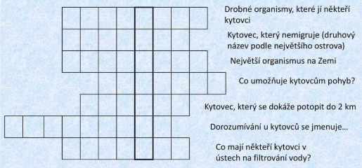
Zdroj: https://www.google.com/search?q=k%C5%99%C3%AD%C5%BEovka+kytovci&rlz=1C1AVFA_enCZ832CZ832&hl=cs&source=lnms&tbm=isch&sa=X&ved=2ahUKEwj7hvDsrKLoAhUIHMAKHY5ZBvIQ_AUoAXoECAwQAw&biw=1366&bih=625#imgrc=oVeKUSRduMq2kM

- Letouni – netopýr – znaky, samostatně vyhledat co je to „echolokace“, zjednodušeně překreslit do sešitu obr. 215 (str. 217)
Videoukázka: https://www.youtube.com/watch?v=3MsdnBPvOPc
- Hmyzožravci – krtek obecný, ježek západní – znaky
- Upozornit na problém neodborné záchrany mladých ježků před zimou a dalších zvířat, např. web: https://www.zvirevnouzi.cz/ - záchranné stanice ČSOP, pro zájemce možno stáhnout aplikaci.

- Doporučuji shlédnout dokumenty v TV:
- ČT 2 – 20.3.2020 – 20:00 - „Afrika“ 3/5 (ČT 2 – 21.3.2020 – 17:55),
- ČT 2 – 22.3.2020 - 16:10 - Neobyčejná mláďata 6/6,
- Prima ZOOM - 27.3.2020 - 17:50 - Yellowstone: Velké tání (1)

Řešení křížovky:
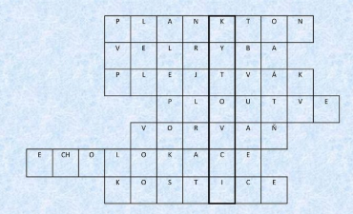

Případné dotazy – kontakt:
m.zeman@zskncl.cz

